企业账户订餐使用说明
- 用已登记的手机号登陆手机APP-饿了么
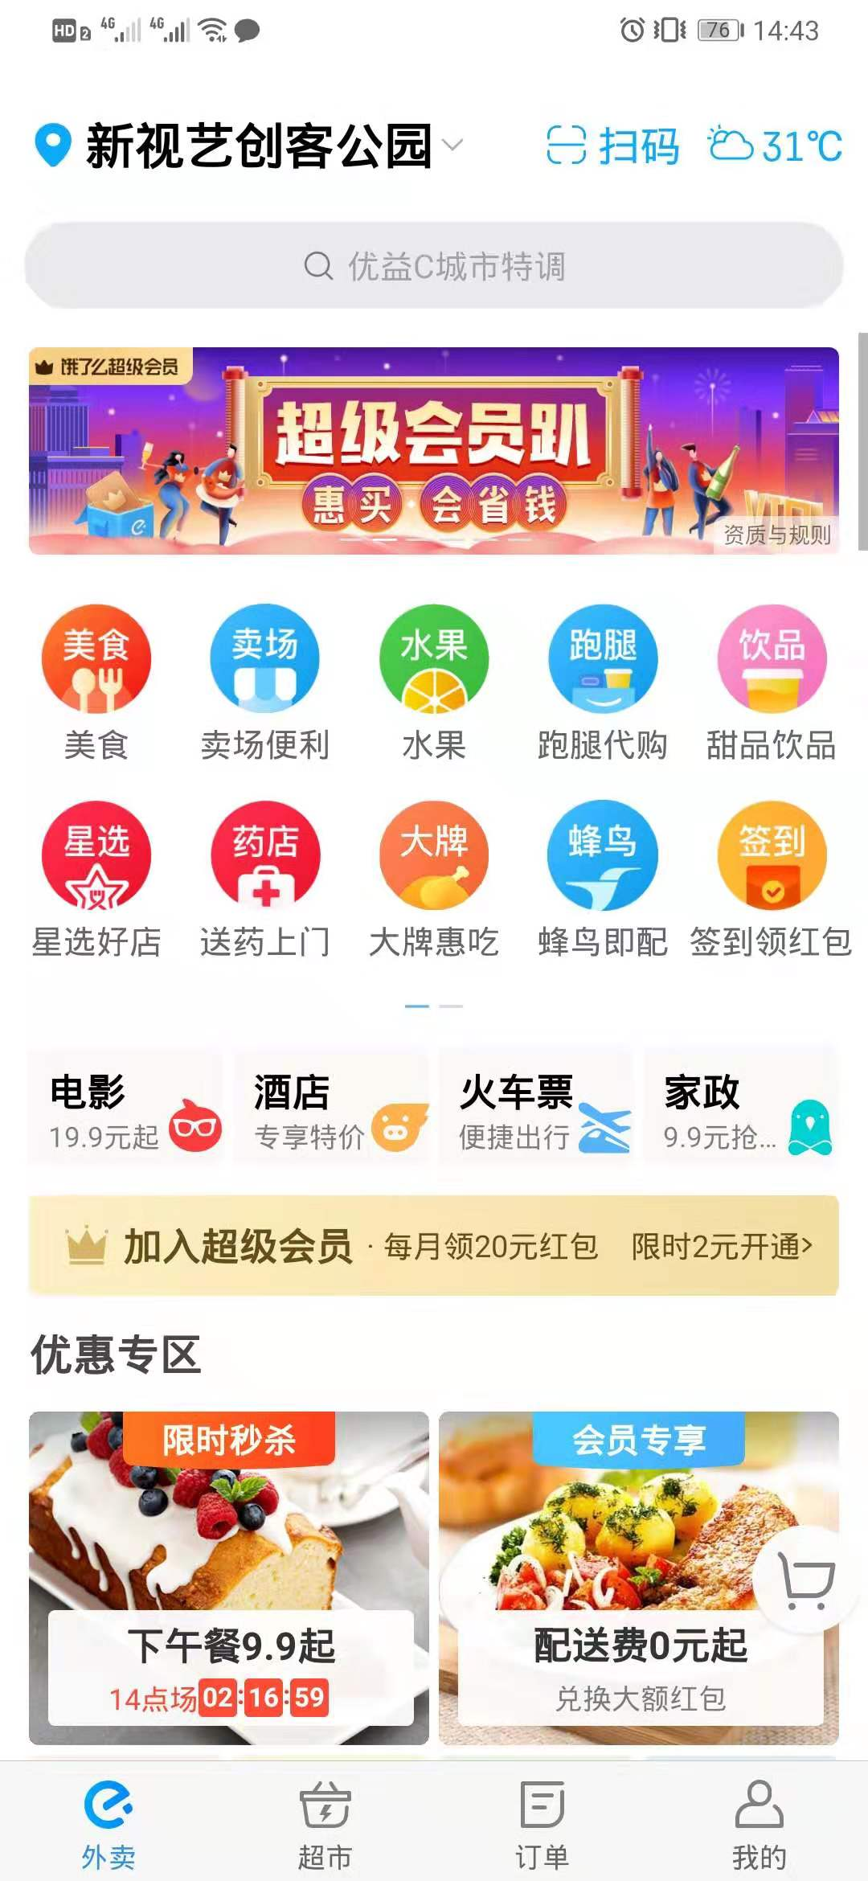
- 点击右下角“我的”
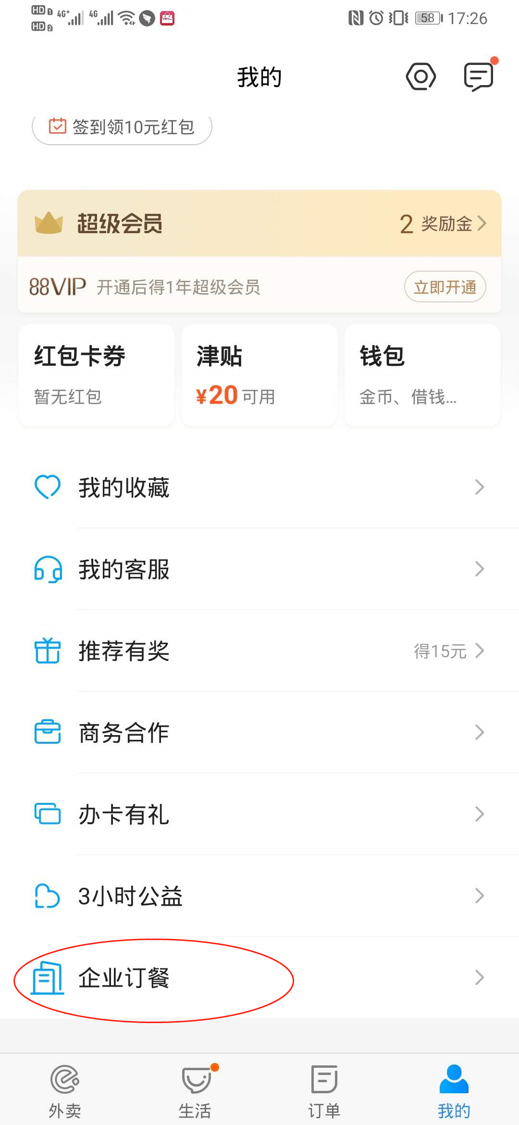

- 点击“企业订餐”
然后大家就可以自由选择自己想吃的啦~
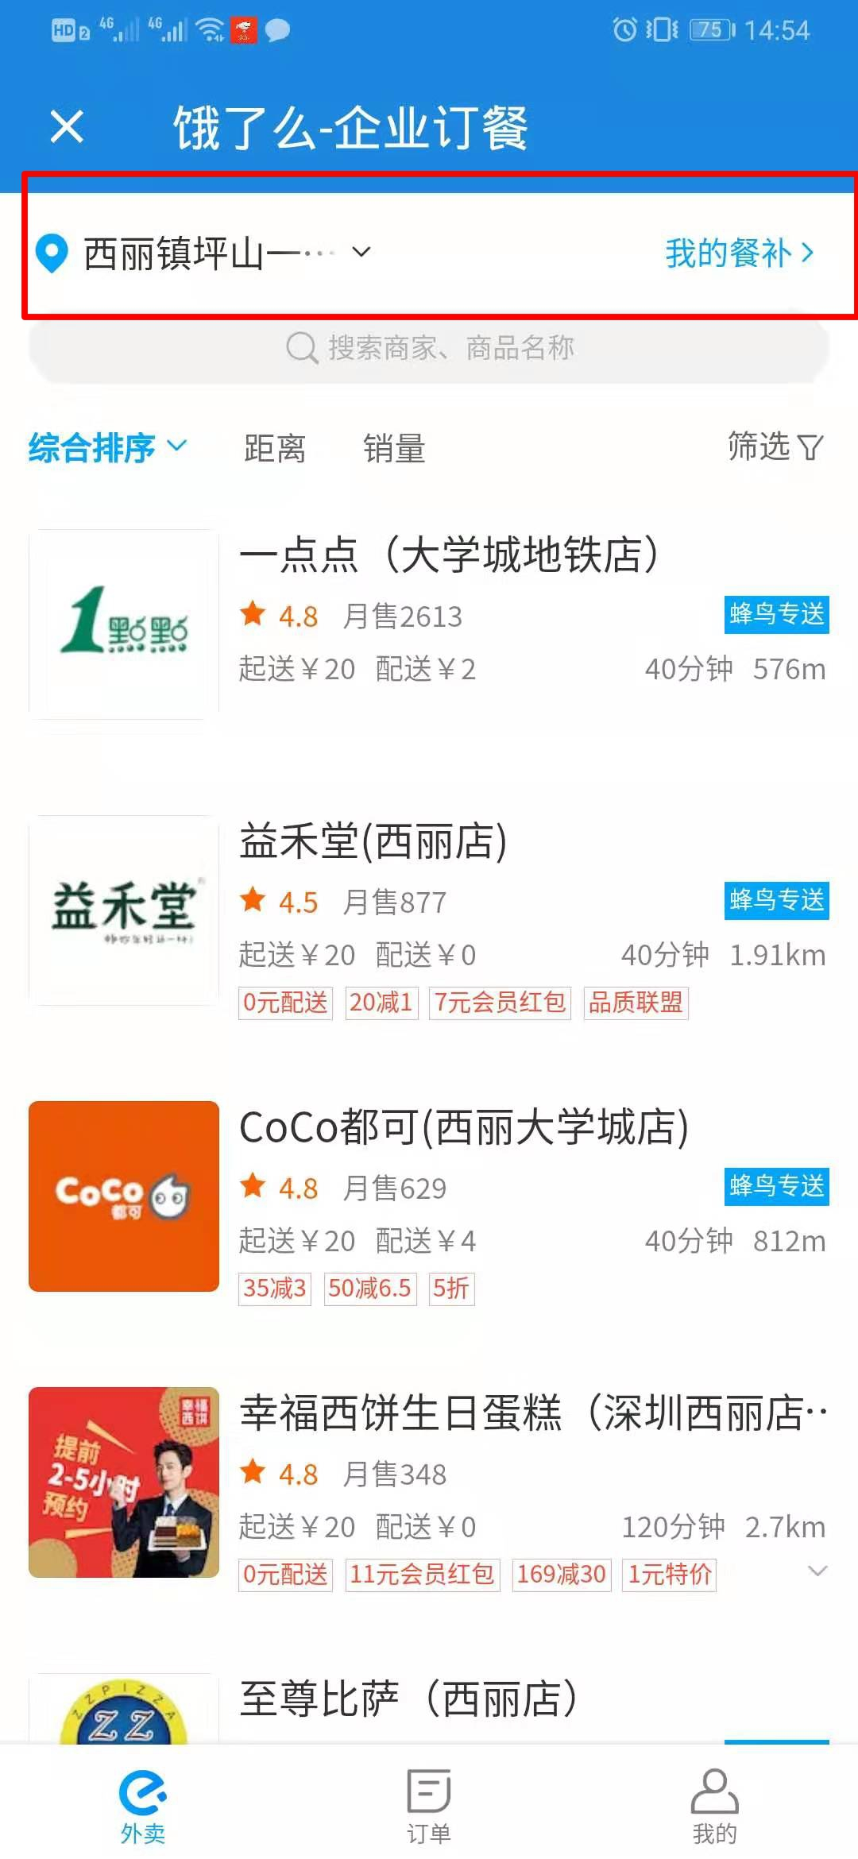
在最上方的位置“我的餐补”可以看到加班餐额度为每人25元/天的标准。使用时间为18:30-20:45，需要点加班餐的同事要注意看好时间
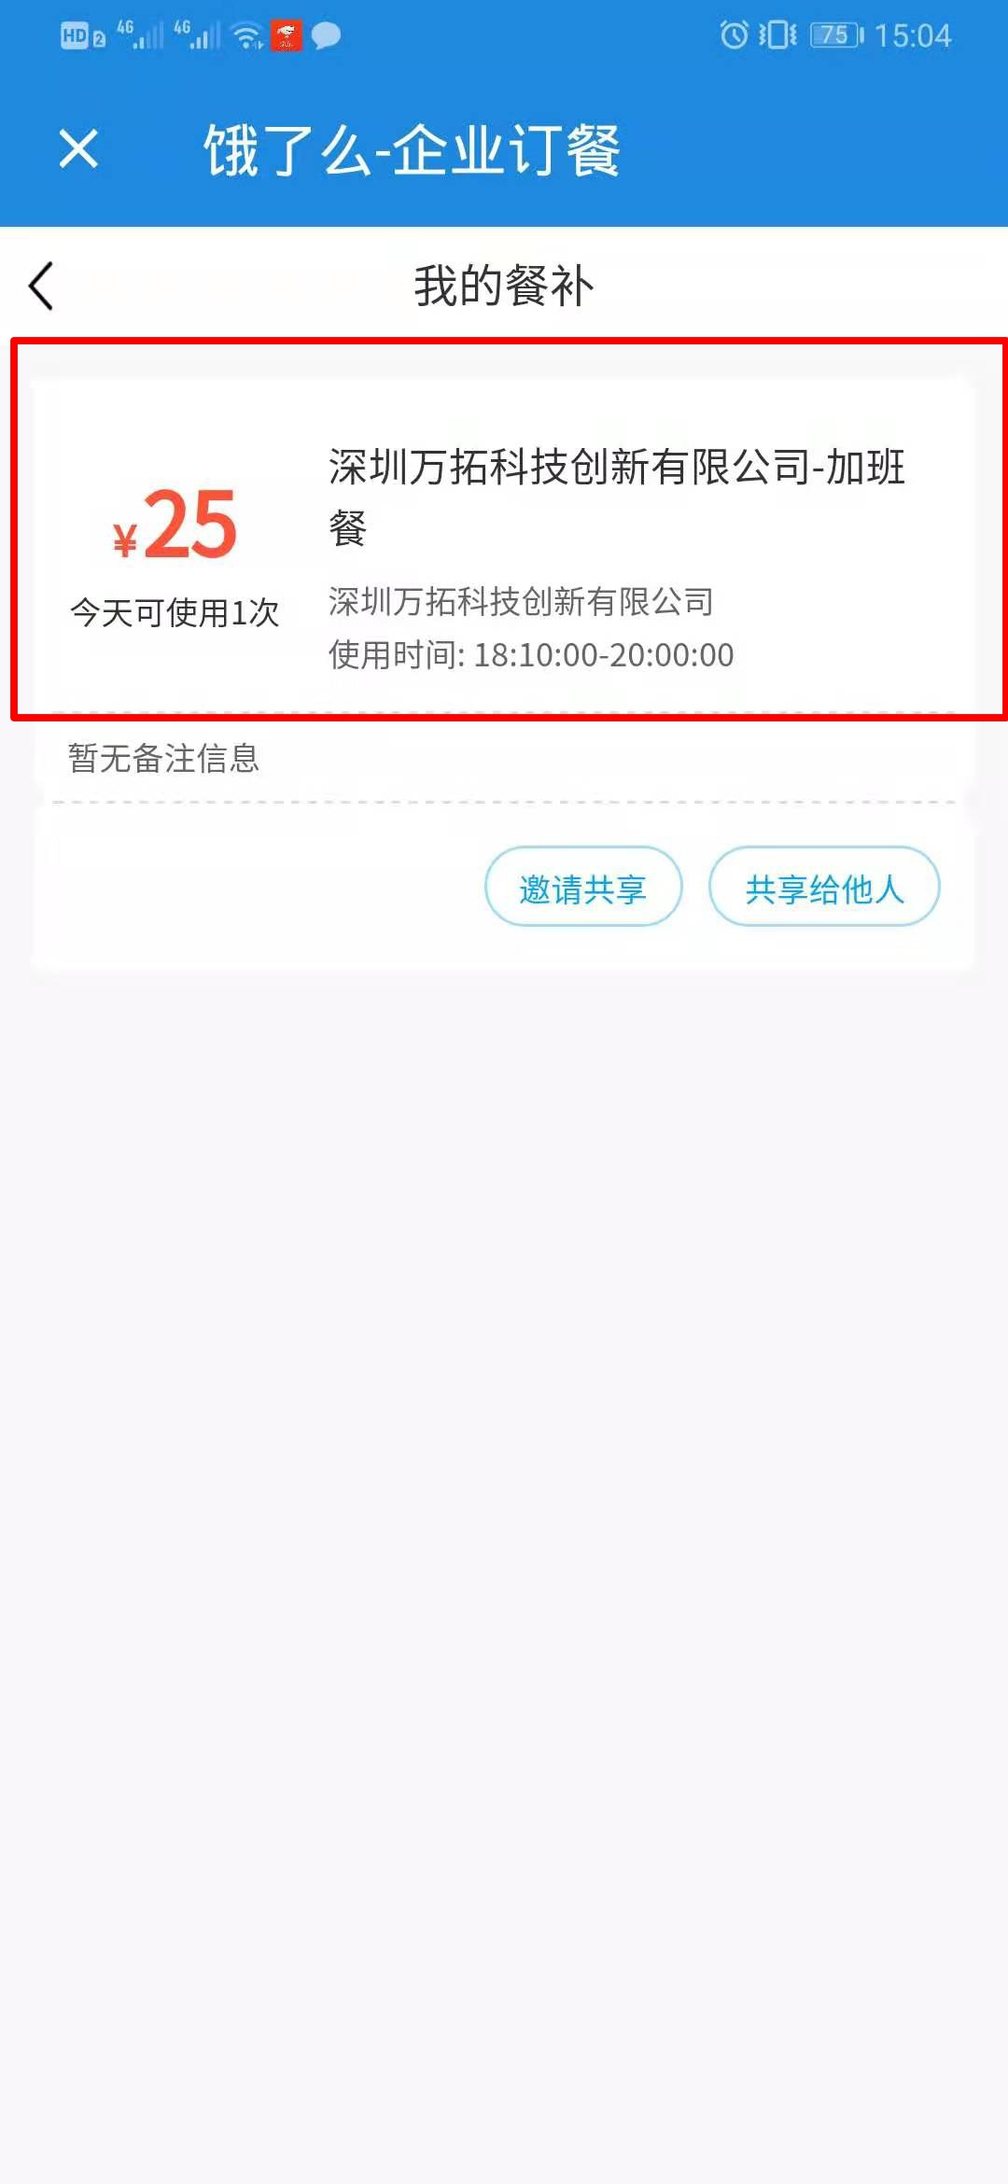

注意事项
1.加班餐是给需要加班的同事准备的，预计要加班的伙伴们可提前自行点餐（加班至少一个小时以上才可以点餐哦！）
2.使用企业账号必须是本人登记过的手机号，点餐必须在规定的时间内（18:30-20:45），当天未用完不累计使用；
3.一天只限使用一次，餐补金额为￥25元/天，如果订餐有超出部分可以自行支付（例如：点餐总共金额为￥28，只要自己付￥3）
4.加班餐提倡“自行点餐”，如果需要他人代点只可通过“我的餐补”，把自己的餐补共享给他人代点（按人头计份）
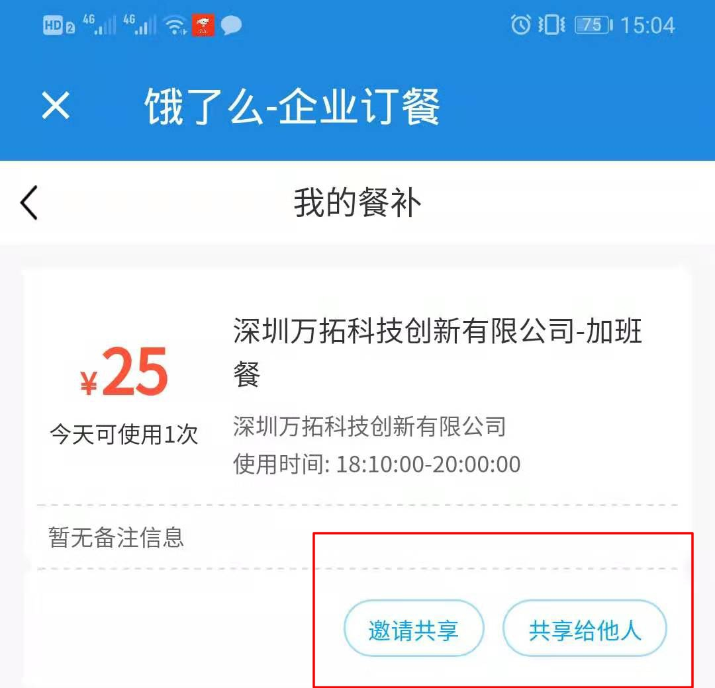
温馨提示：下班记得打卡哦，后面会核对大家的考勤

